Бекітемін:
Оқу ісі жөніндегі орынбасары: ____________________

Қазақстан Республикасы Оқу-ағарту министрлігі
______________________________________________
(білім беру ұйымының атауы)
Қысқа мерзімді (сабақ) жоспары
Қайталау
(сабақтың тақырыбы)

Бөлім: | Жер және ғарыш
Педагогтың аты-жөні:
Күні:
Сынып: 7 | Қатысушылар саны: | Қатыспағандар саны:
Сабақтың тақырыбы: | Қайталау
Оқу бағдарламасына сәйкес оқыту мақсаттары: | 7.7.1.3 – жыл мезгілдерінің ендіктерге байланысты ауысуы және күн мен түннің ұзақтығын түсіндіру
Сабақтың мақсаты: | - ТЖБ-дағы қателерін талдайды  - жыл мезгілдерінің ауысуы мен күн ұзақтығын түсіндіреді  - жыл бойы өткен негізгі формулаларды жүйелейді  - жылдық білімді біріктіретін жоба/есепті ұсынады
Құндылықтарға баулу: | «Адал азамат» бағдарламасы бойынша: Бірлік және ынтымақ.  «Бірлік бар жерде – тірлік бар» (халық мақалы).  Құндылық топтық жұмыстағы жауапкершілік пен өзара құрмет арқылы жүзеге асады.
Сабақтың барысы:
Сабақтың кезеңі/ уақыт | Педагогтің әрекеті | Оқушының әрекеті | Бағалау | Ресурстар
Сабақтың басы  5 минут  Ұйымдастыру, қызығушылықты ояту, мақсат қою | Ұйымдастыру кезеңі. Сәлемдесу, түгендеу, бағалау парағын тарату.  Білімді өзектендіру: «Блиц-сұрақ». 1 минут ішінде «Тоқсандық жиынтық бағалау №4» тақырыбы бойынша 6–8 қысқа сұрақ қойылады.  Проблемалық сұрақ: Жыл басында «Физика нені зерттейді?» деп сұрадық. Енді осы сұраққа қандай толық жауап бере аласыңдар?  Оқушылардың болжамдары тыңдалып, сабақтың тақырыбы мен мақсаты бірге анықталады. | Қысқа әрі нақты жауап береді.  Болжам айтып, мақсатты анықтауға қатысады. | ҚБ: ауызша кері байланыс, «Бас бармақ». | Слайд  Бағалау парағы
Білімді жүйелеу  9 минут  Ақыл-ой картасы | Ақыл-ой картасы (топпен). Бөлімнің негізгі ұғымдары, формулалары мен бірліктері бір картаға жинақталады:  - Жыл бойы өткен бөлімдер: өлшеулер, қозғалыс, тығыздық, күштер, қысым, жұмыс пен энергия, күш моменті, Жер және ғарыш.  - Жыл мезгілдері – Жер осінің көлбеулігі мен Күнді айналуының салдары.  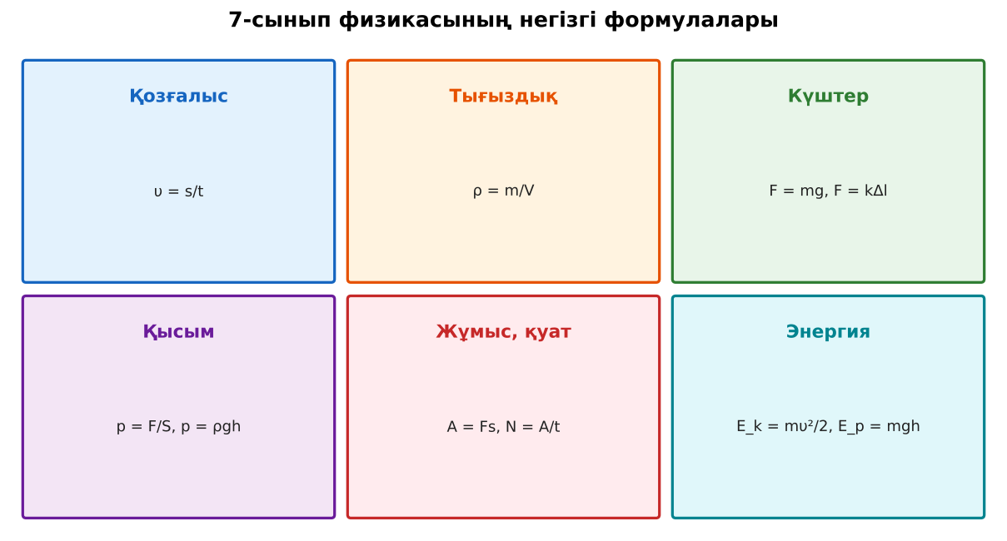  1-сурет. 7-сынып бойынша формулалар жиынтығы | Топпен ақыл-ой картасын құрып, қорғайды. | Дескриптор:  - ТЖБ-дағы қателерін талдайды;  - топта/жұпта белсенді жұмыс істейді.  2 балл | А3 қағаз, маркерлер  Физика 7-сынып оқулығы
Квест-ойын  22 минут  «Сейфті аш»: 5 кілт | Квест «Сейфті аш». Әр топ 5 «кілтті» (тапсырманы) реті бойынша орындайды; дұрыс жауап – келесі кілтке рұқсат. Бірінші ашқан топ – жеңімпаз.  «Формулалар кілті»: Солтүстік жарты шарда жазда күн неге ұзақ?  «Бірліктер кілті»: Формулаларды шамалармен сәйкестендір және әрқайсысына бір мысал есеп құрастыр.  «График кілті»: Велосипедпен тауға шығып-түсу мысалында жыл бойы өткен 5 тақырыптың (қозғалыс, күш, үйкеліс, жұмыс, энергия) байланысын түсіндір.  «Өмір кілті»: Жылдың 10 негізгі формуласын жаз.  «Шебер кілті»: Ең қызықты тақырыпты атап, неге екенін түсіндір.  Үлгі есеп / мысал. Жылдық шолу  1) Механика: υ, ρ, F, p, A, N, E.  2) Әр шаманың формуласы мен бірлігі кестеге жинақталады.  Жауабы: Жылдық формулалар кестесі.  ЕББҚ оқушыларына: белсенді рөл беру (уақыт сақшысы, материал таратушы); жұп-тьютор (күшті оқушымен бірге жұмыс). | Топпен кілттерді кезекпен ашады.  Шешімдерін тексертіп, келесі кілтке өтеді. | Дескриптор: әр дұрыс кілт – 1 балл.  5 балл | Кілт карточкалары  Таймер
Сергіту сәті  2 минут | «Векторлар». Мұғалім бағыт айтады (жоғары, оңға, солға, төмен), оқушылар қолымен вектор бағытын көрсетеді. | Қимылмен орындайды. | – | –
Сабақтың соңы  7 минут  Бекіту, рефлексия, үй тапсырмасы | Бекіту: Plickers викторинасы (мұғалім алдын ала дайындайды). Сұрақтар:  - ρ = m/V – қандай шама? (тығыздық)  - Қуаттың бірлігі? (Вт)  - Жыл мезгілінің себебі? (ось көлбеулігі)  Plickers: https://www.plickers.com/  Рефлексия «Смайликтер»: үш түрлі смайлик арқылы сабақты түсіну деңгейін белгілейді.  Үй тапсырмасы (таңдау бойынша):  - А: Жазғы «физика күнделігі»: 10 құбылысты бақылау.  - В: Үйде 3 тәжірибе жасап, видеоға түсіру.  - С: 8-сыныпқа дайындық: «Жылу құбылыстары» туралы шағын зерттеу. | Викторинаға жауап береді.  Балын қосып, өзін-өзі бағалайды.  Рефлексия жасайды. | Дескриптор: викторина сұрақтарының 80%-ына дұрыс жауап береді – 1 балл  Шкала: 90–100% «өте жақсы», 70–89% «жақсы», 50–69% «қанағаттанарлық» | Plickers (QR)  Kundelik.kz
Мұғалімге ескерту: оқушылар жиі жіберетін қателер
- Бөлімдерді байланыссыз есте сақтау. → Жылдық интеллект-картада бөлімдер формулалар арқылы байланысады.
Өмірмен байланыс
Жылдың білімі келесі сыныптағы жылу, электр, оптика бөлімдерінің іргетасы.
Тапсырмалардың жауап кілті
Тапсырма | Жауабы
А | Күн экватордан солтүстікке қарай жоғары көтеріледі, Жер осінің көлбеулігі.
В | Оқушының жауабы бойынша.
С | Жылдамдық, ауырлық пен үйкеліс күші, атқарылған жұмыс, E_k ↔ E_p түрленуі.
Қосымша 1 | υ = s/t; ρ = m/V; F = mg; F = kΔl; p = F/S; p = ρgh; F_A = ρgV; A = Fs; N = A/t; E_k = mυ²/2.
Қосымша 2 | Еркін жауап.
Үлгі есеп | Жылдық формулалар кестесі.

Қосымша 1. Оқушыға арналған тапсырмалар парағы (басып шығаруға)
Аты-жөні: ____________________ **Сынып:** __ **Күні:** ______

А деңгейі
Солтүстік жарты шарда жазда күн неге ұзақ?
____________________________________________________________________________________________
____________________________________________________________________________________________

В деңгейі
Формулаларды шамалармен сәйкестендір және әрқайсысына бір мысал есеп құрастыр.
____________________________________________________________________________________________
____________________________________________________________________________________________
____________________________________________________________________________________________

С деңгейі
Велосипедпен тауға шығып-түсу мысалында жыл бойы өткен 5 тақырыптың (қозғалыс, күш, үйкеліс, жұмыс, энергия) байланысын түсіндір.
____________________________________________________________________________________________
____________________________________________________________________________________________
____________________________________________________________________________________________

Қосымша тапсырмалар
1) Жылдың 10 негізгі формуласын жаз.
____________________________________________________________________________________________
2) Ең қызықты тақырыпты атап, неге екенін түсіндір.
____________________________________________________________________________________________
Қосымша 3. Тірек-конспект (бос орындарды сабақ барысында толтыр)
Тақырып: Қайталау

• Жыл бойы өткен бөлімдер: өлшеулер, қозғалыс, тығыздық, күштер, қысым, жұмыс пен энергия, күш моменті, Жер және ғарыш.
• Жыл мезгілдері – Жер осінің көлбеулігі мен Күнді айналуының салдары.

Есімде қалған формула / ереже: ____________________________________________________________
____________________________________________________________________________________________
Қосымша 2. Бағалау парағы (әр оқушыға)
Кезең | Дескриптор | Балл | Менің балым
Ақыл-ой картасы | Дескриптор: - ТЖБ-дағы қателерін талдайды; - топта/жұпта белсенді жұмыс істейді. | 2
«Сейфті аш»: 5 кілт | Дескриптор: әр дұрыс кілт – 1 балл. | 5
Бекіту, рефлексия, үй тапсырмасы | Дескриптор: викторина сұрақтарының 80%-ына дұрыс жауап береді – 1 балл Шкала: 90–100% «өте жақсы», 70–89% «жақсы», 50–69% «қанағаттанарлық» | 1
Барлығы | 7–8 «өте жақсы», 5–6 «жақсы», 4–4 «қанағаттанарлық» | 8

Қосымша 4. Көрнекілік (интерактивті тақтаға немесе басып шығаруға)
1-сурет. 7-сынып бойынша формулалар жиынтығы

Суретпен жұмыс (сұрақтар): 1) Суретте қандай құбылыс/құрылғы бейнеленген? 2) Қандай физикалық шамалар көрсетілген және олар қалай байланысқан? 3) Суретке сүйеніп, өмірден бір мысал келтір.
Сандық ресурстар (QR-кодтар)
Plickers – викторина  https://www.plickers.com/   | Bilimland – видеосабақ  https://bilimland.kz/   | OPIQ – цифрлық оқулық  https://www.opiq.kz/  

